何妨

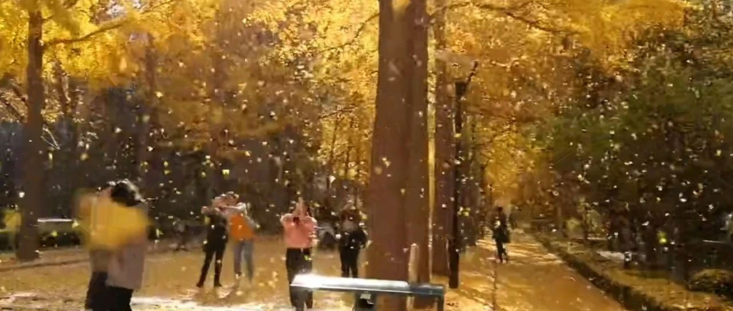

# 这是一个饿死诗人的时代，秋天除外。

何妨  [这是一个令人疑惑的星球](javascript:void(0);)

秋天过得太快了，我们说

我们太忙，忙到对季节的感知只剩温度

我们离文学和科技很近

离季节渐远

热到烦躁我们称之为夏

冷到缩手我们称之为冬

身体和眼睛被忙碌挟裹

我们只记得自己在某种温度下的状态

而忘掉了小学老师

是怎么教我们描绘季节的

忘了观察华北平原上空的飞鸟

楼前飘落的银杏树叶

走廊尽头的那抹晚霞

忘了花园里 树萧索了的落寞

我们忘掉了很多不被注意的角落

忘了它们是如何讲述

四季分明的

以至于让一场雨来提醒我们

秋天被偷走了

真的是秋天被偷走了吗

还是发现秋天的眼睛不在了

预览时标签不可点

微信扫一扫  
关注该公众号

[知道了](javascript:;)

微信扫一扫  
使用小程序

[取消](javascript:void(0);) [允许](javascript:void(0);)

[取消](javascript:void(0);) [允许](javascript:void(0);)

×

分析

：  ，  ，  ，  ，  ，  ，  ，  ，  ，  ，  ，  ，  。   视频  小程序  赞  ，轻点两下取消赞  在看  ，轻点两下取消在看  分享  留言  收藏